Тема: Біологічна роль амінокислот і білків.

Завдання: Підібрати (і підписати) ілюстрації з теми «Біологічна роль амінокислот і білків».

Наприклад:

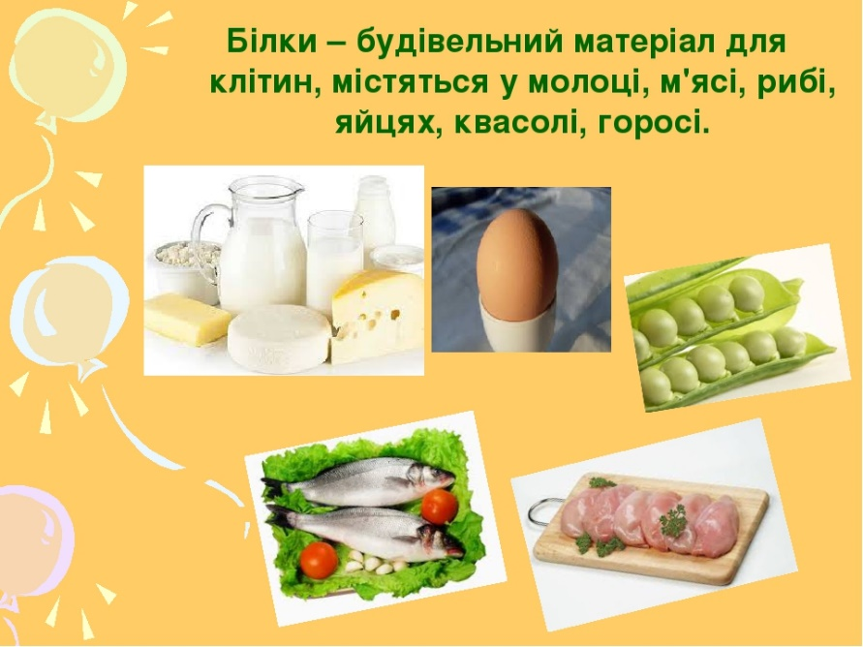

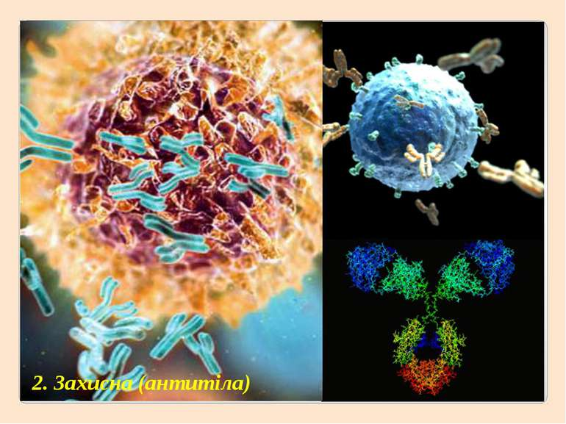

Картинки (підписані, якщо на картинці не підписана функція білків чи амінокислот) можна присилати на вайбер, на електронну пошту окремо, або оформити на вордовському документі й прислати поштою. Картинка, де просто перераховані функції, не приймаються.

Електронна пошта: belous.raja@gmail.com , або вайбер тел.0972327166